МИНИСТЕРСТВО ОБРАЗОВАНИЯ РЕСПУБЛИКИ БЕЛАРУСЬ

Учреждение образования   
«БЕЛОРУССКИЙ ГОСУДАРСТВЕННЫЙ ТЕХНОЛОГИЧЕСКИЙ УНИВЕРСИТЕТ»

Факультет информационных технологий   
Кафедра информационных систем и технологий

УТВЕРЖДАЮ

Заведующий кафедрой

____________ В.В. Смелов

подпись инициалы и фамилия

“___” _________________2023 г.

**ЗАДАНИЕ**

**к курсовому проектированию**

**по дисциплине** «Базы данных»

Специальность 1-40 05 01 «Информационные системы и технологии»

Курс: 2 Группа: 1

Студент: Скалкович Станислав Леонидович   
**Тема:** «Реализация базы данных для интернет-магазина автомобильной резины и дисков с использованием технологи аудита»

**1. Срок сдачи студентом законченной работы**: «05» мая 2023 г.

**2. Исходные данные к проекту:**

**2.1**. Функционально должны быть выполнены следующие задачи:

* Добавление, удаление, обновление и хранение информации о товарах.
* Добавление, удаление, обновление и хранение информации о пользователе.
* Обеспечение безопасности персональных данных пользователя.
* Разработаны роли: пользователь, продавец, владелец, с определенным набором привилегий для каждой роли.
* Система для редактирования и добавления товара администраторами магазина.

**2.2. Требования.**

* База данных должна быть реализована в СУБД PostgreSQL.
* Доступ к данным должен осуществляться только через соответствующие процедуры.
* Количество объектов БД (таблиц, представлений, индексов, пользователей и пр.) регламентируется задачей.
* Должен быть проведен импорт данных из JSON файлов, экспорт данных в формат JSON.
* Необходимо протестировать производительность базы данных на таблице, содержащей не менее 100 000 строк, и внести изменения в структуру в случае необходимости. Необходимо проанализировать планы запросов к таблице.
* Применить технологию базы данных согласно выбранной теме: подробно описать применяемые системные пакеты, утилиты или технологии; показать применение указанной технологии в базе данных.
* Листинги проекта должны содержать комментарии.

**3. Содержание расчетно-пояснительной записки**

* Введение
* Постановка задачи
* Проектирование базы данных.
* Разработка объектов базы данных
* Описание процедур импорта и экспорта
* Тестирование производительности
* Описание технологии и ее применения в базе данных
* Краткое описание приложения для демонстрации
* Руководство пользователя
* Заключение
* Список используемых источников
* Приложения

**4. Форма представления выполненного курсового проекта:**

* + Пояснительная записка оформляется в MS Word.
  + Оформление пояснительной записки должно соответствовать требованиям к оформлению пояснительной записки для курсовых работ.
  + Листинги всех скриптов представляются в приложении.
  + К записке необходимо приложить DVD-диск, который должен содержать пояснительную записку, листинги и файлы базы данных.

**Календарный план**

|  |  |  |  |
| --- | --- | --- | --- |
| №  п/п | Наименование этапов курсового проекта | Срок выполнения этапов проекта | Примечание |
| 1 | Введение | 25.02.2023 |  |
| 2 | Аналитический обзор литературы по теме проекта | 11.03.2023 |  |
| 3 | Изучение требований, определение вариантов использования | 18.03.2023 |  |
| 4 | Анализ и проектирование модели базы данных. Описание информационных объектов и ограничений целостности. | 25.03.2023 |  |
| 5 | Создание необходимых объектов | 01.04.2023 |  |
| 6 | Импорт и экспорт данных | 08.04.2023 |  |
| 7 | Описание используемой технологии | 17.04.2023 |  |
| 8 | Тестирование производительности | 24.04.2023 |  |
| 9 | Оформление пояснительной записки | 02.05.2023 |  |
| 10 | Сдача проекта | 05.05.2023 |  |

**5. Дата выдачи задания** «17» февраля 2023 г.

Руководитель __________________ Е.А. Блинова

(подпись)

Задание принял к исполнению _______________________ С.Л. Скалкович

(дата и подпись студента)

**Содержание**

Введение 4

1. Постановка задачи и анализ аналогичных решений 5

1.1 Сценарий работы системы 5

1.2 Анализ аналогичных решений 5

# Введение

Интернет-сервис по продажи автомобильной резины и дисков – это сервис который помогает пользователям найти интересующий товар, ознакомится с характеристиками товара, а также иметь возможность приобрести интересующий продукт. Для владельца, сервис служит отличным инструментом распространения товара, с целью его сбыта потребителю. В текущее время интернет-сервис ­­­­­­­­­­­–­­ это отличная возможность для поиска интересующего потребителя предложения и реализации товара индивидуального предпринимателя.

На примере аналогичных интернет-сервисов можно выделить основную концепцию разрабатываемого интернет-сервиса, а также, изучив содержание аналогичных интернет-сервисов, можно позаимствовать их функционал и стилистические решения подачи контента. Ссылки: <https://autoset.by/> - интернет ресурс, дата доступа 20.09.22.

У интернет-сервиса по продажи автомобильной резины и дисков можно выделить обширную аудиторию, как среди обычных автовладельцев, которые ищут необходимые для их автомобиля диски и резину, так и для индивидуальных предпринимателей и коллективных хозяйств, которые постоянно находятся в поиске выгодных предложений.

Целью данного проекта является, интернет-сервис, который будет служить распространение товара индивидуального предпринимателя в широкие массы людей под средством сети интернет. Таким образом, интернет-сервис может увеличить количество клиентов индивидуального предпринимателя, тем самым дав ему возможность расширить свой бизнес.

Для организации удобного использования интернет-сервиса, будет сформировано несколько ролей пользователей: гость – пользователь который просматривает товары и не имеет аккаунта, клиент – пользователь который нашел интересующий его товар и планирует пользоваться услугами владельца интернет-сервиса, администратор – пользователь, который наделен специальными правами и статусом для поддержки стабильной работы сервиса.

Клиент-серверная архитектура будет представлять собой двухуровневую архитектуру “thin client fat server”, такая архитектура позволяет хранить все данные и логику на одном удаленном сервере, что в конечном итоге уменьшит затраты владельца интернет-сервиса на покупку и обслуживание оборудования, также такая архитектура дает возможность легко конфигурировать и модифицировать интернет-сервис и данная архитектура обеспечивает высокую производительность. Ее недостаток, выраженный падением производительности при большом количестве пользователей не принесет ущерб системе, так как интернет-сервис является узкоспециализируемым, что означает небольшое количество пользователей.

Визуальная и функциональная часть проекта будет реализована с помощью библиотеки для javascript – React и Node.js, а также вспомогательных средств для вышеуказанной библиотеки и npm пакетов, они позволит создать веб-странице на основе компонентов, тем самым ускорив разработку. Хранение данных о товарах будет происходить на отдельном сервисе, а их управлением будет заниматься реляционная база данных – PostgreSQL.

# 1. Постановка задачи и анализ аналогичных решений

## 1.1 Сценарий работы системы

Любой пользователь может подключится к сервису набрав его URL адрес в строке адресной строке браузера или найдя его с помощью любой поисковой системы в результатах поиска. По умолчанию, пользователь, подключаясь к сервису имеет роль «гостя». Сменить роль, пользователь, может зарегистрировав новый аккаунт или авторизовавшись в существующий аккаунт, при этом получив роль «клиента», также в системе будут присутствовать специальные аккаунты, созданные для контроля, оптимизации и помощи остальным пользователям, авторизовавшись в специальный аккаунт, сотрудник индивидуального предпринимателя, или он сам, может получить доступ к роли «администратор».

В режиме «гость», который является самым базовым, пользователь может ознакомиться с товарами, предоставленными интернет-сервисом, посмотреть отзывы на товары, добавить товары в корзину и избранное, для последующей покупки товаров при авторизации, однако при закрытии интернет-сервиса данные из корзины и избранного будут обнулены. Также, пользователь имеющий роль «Гость» может ознакомиться с правилами использованиями интернет-сервиса, узнать условия оплаты и доставки, а также, юридические документы, подтверждающие законность деятельности индивидуального предпринимателя.

После прохождения регистрации, пользователь имеющий роль «гость», получает роль «клиент» и для пользователя создается его персональный аккаунт. На персональном аккаунте пользователь имеющий роль «клиент» может: просматривать статистику своих заказов, просматривать историю заказов, изменять свои персональные данные, просматривать свою персональную скидку. Пользователь прошедший регистрацию и получивший роль «клиент» имеет все возможности роли «гость» и дополнительные возможности такие как: возможность оформить заказ, все товары, добавленные в избранное и корзину, будут сохраняться на все время, пока пользователь не удалит их, оставлять отзывы о товаре, обращаться в тех поддержку, отслеживать статус заказа. Однако если пользователь выйдет из аккаунта ему автоматически присвоится роль «гость», до того момента пока пользователь не авторизуется в интернет-сервисе.

Сотрудники или владелец имеют специальное приложение для добавления, удаления и редактирования товаров, которое упрощает процедуру расширения и поддержания ассортимента интернет магазина, также они имеют специальные возможности при авторизации на веб-сайте интернет-магазина под аккаунтом администратора, например, модерировать комметарии, корректировать описание товара.

## 1.2 Анализ аналогичных решений

Веб-сайт – это набор взаимосвязанных веб-страниц, которые представляют собой информацию, предназначенную для просмотра в браузере. Веб-сайт представляет собой совокупность веб-страниц, которые могут быть связаны между собой посредством гипертекстовых ссылок.

Для создания быстрого и динамического веб-сайта необходимо использовать современные технологии, которые позволяют создавать веб-сайт с минимальными затратами времени и средств. Веб-сайт должен быть удобным для пользователя, а также должен быть адаптирован под мобильные устройства. Тема веб-сайта должна быть востребованной, а также должна быть актуальной. Поэтому было принято решение разработать интернет-магазин, который будет представлять собой веб-сайт, на котором можно будет купить различные товары. Прежде чем приступить к разработке веб-сайта, необходимо проанализировать аналоги, чтобы понять, какие технологии используются для создания веб-сайтов, а также какие есть недостатки и преимущества веб-сайтов аналогов. И самое главное найти в каждом аналоге свои уникальные особенности, которые будут отличать этот сайт от других. Для этого будет рассмотрены 3 аналога.

Аналог №1 – сайт autoset (https://www. autoset.by/).

Основным преимуществом данного сайта является его удобство и простота использования. На главной странице сайта можно увидеть разделы, которые помогут пользователю найти нужный товар. На рисунке 1.1 представлено оформление сайта. Также все товары разделены по категориям, что позволяет пользователю найти нужный товар быстрее. Веб-сайт очень простой и удобный для пользователя, а также имеет красивый дизайн. Шрифт читабельный. Сайт динамический, интерактивный. Также есть анимация при наведении на картинки. Сайт использует два основных цвета (черный и белый), что положительно сказывается на общем восприятии сайта. На этом сайте есть уникальная функция, которая позволяет пользователю сравнить товары, которые он хочет купить. Еще можно отметить, что на сайте есть режим для слабовидящих, который позволяет пользователю увеличить шрифт и контрастность. Также можно добавить товары в избранное, чтобы не потерять их, причем без регистрации.

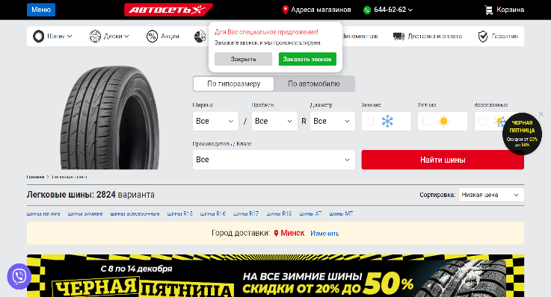

Рисунок 1.1 – Главная страница сайта autoset

Веб-сайт имеет адаптивный дизайн, который позволяет использовать сайт на мобильных устройствах, горизонтальное меню становится выезжающим, текст остаётся читабельным. Дизайн представлен на рисунке 1.2.

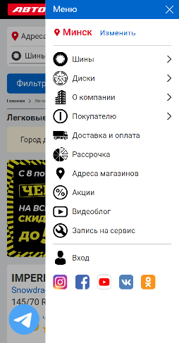

Рисунок 1.2 – Мобильная версия сайта autoset

Из минусов данного веб-сайта можно выделить то, что он долго загружается из-за большого количества товаров, которые находятся на сайте. Данный веб-сайт был разработан с помощью HTML, CSS, JavaScript, PHP, MySQL.

Аналог №2 – сайт Kolesa-darom (https://www.kolesa-darom.ru/).

Следующим аналогом будет сайт Kolesa-darom, который является одним из крупнейших интернет-сервисов по продаже автомобильной резины и дисков в России. На сайте есть разделы, в которых можно выбрать нужный товар. Веб-сайт очень удобен для пользователя, так как он имеет простой и понятный интерфейс. Также пользователь может быстро найти нужный товар, так как на сайте есть поиск по названию товара и по категориям. Все товары имеют подробное описание, также есть отзывы о товаре, которые позволяют пользователю сделать правильный выбор. Дизайн представлен на рисунке 1.3. Одной из особенностей сайта является то, что сайт будет показывать товары, которые пользователь просматривал ранее, таким образом пользователь сможет быстро найти нужный товар. Еще из особенностей данного сайта является то, что на сайте есть быстрый поиск по названию товара. Отличие данного поиска от обычного поиска в том, что он показывает товары вместе с ценой.

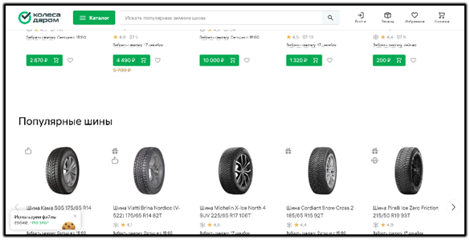

Рисунок 1.3 – Главная страница сайта Kolesa-darom

Также сайт имеет адаптивный дизайн, который позволяет просматривать сайт на мобильных устройствах. У данного сайта нет никаких проблем с адаптивностью, на разных устройствах сайт выглядит привлекательно. На рисунке 1.4 представлено оформление на мобильных устройствах.

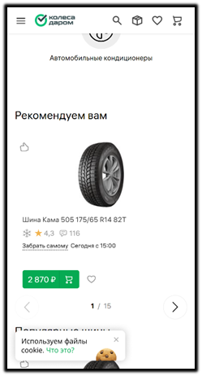

Рисунок 1.4 – Мобильная версия сайта Kolesa-darom

Из недостатков можно выделить то, что сайт имеет много рекламы, которая может отвлекать пользователя от основного контента. Данный сайт был разработан на таких технологи как HTML, CSS, JavaScript, PHP, MySQL.

Аналог №3 – сайт Michelin (https://www.michelinman.com/).

Michelin – сайт, который является крупнейшим интернет-сервисом в мире по продаже премиальной автомобильной резины. В основном на сайте используется белый цвет. Также данный сайт имеет минималистичный дизайн и простой интерфейс, данные стилистические решения предают премиальности продаваемому товару, бренду и сайту в целом.

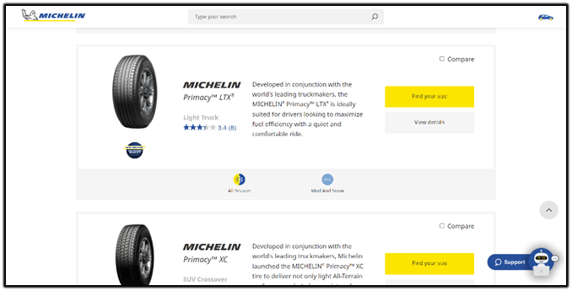

Рисунок 1.5 – Главная страница сайта Michelin

Также данный сайт кроссплатформенный, а также адаптирован под мобильные устройства. На рисунке 1.6 представлено оформление на мобильных устройствах.

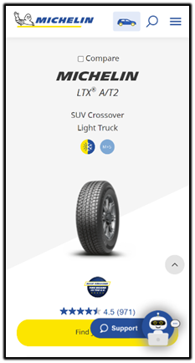

Рисунок 1.6 – Мобильная версия сайта Michelin

И таким образом, было проанализировано 3 сайта, которые являются аналогами нашего будущего сайта. Основные преимущества и недостатки этих сайтов были выделены, а также были выделены технологии, которые используются для создания сайтов. Можно сделать вывод, что сайт, который будет создан в рамках данной работы, будет иметь следующие преимущества:

1. Быстрая загрузка сайта
2. Простой и удобный дизайн
3. Спокойные постельные цвета
4. Кроссплатформенность
5. Адаптивность под мобильные устройства

**Вывод:** Для современного интернет-магазина важна скорость работы, простота дизайна, возможность доступа с различных устройств. Также для пользователя интернет-магазина будет важно быстро ознакомиться: с комментриями к товарам, краткими основными характеристиками, а при надобности с их полным набором. Важным фактором будет являться и возможность быстрой фильтрации и поиска приоритетного товара. К хорошим функциям также можно отнести контейнер избранного, удобную корзину с возможностью динамического изменения итогового количества товара и оценкой конечной стоимости, удобный профиль с возможностями редактирования персональной информации а также просмотра статуса и истории заказов.